European Cycling Challenge 2014 jest wyzwaniem rzuconym europejskim miastom przez Bolonię (Włochy). W tym trwającym przez cały maj wydarzeniu, miasta uczestniczące w konkursie rywalizowały ze sobą w liczbie przejechanych na rowerze kilometrów. W tej edycji udział wzięły aż 32 miasta z 12 państw!
Statystyki całej zabawy dla wszystkich miast uczestniczących:
- Liczba uczestników: 16 949
- Liczba przejechanych kilometrów: 1,56 mln
- Suma czasu przejazdów: 14,21 lat
- Spalone kalorie: 50 mln
- Spalone batoniki: 206 185
W rywalizacji brały udział również 2 inne polskie miasta: Warszawa i Łódź.
KLASYFIKACJA GENERALNA
(liczba kilometrów przejechana przez drużyny miejskie)
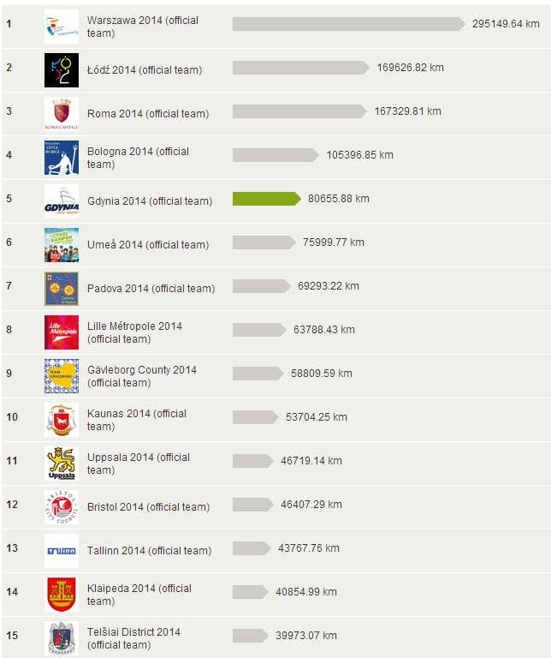
Gdynia zajęła 5. miejsce – 80655,88 km
Liderzy: 1. Warszawa, 2. Łódź, 3. Rzym
LICZBA PRZEJECHANYCH KILOMETRÓW W PRZELICZENIU NA 1000 MIESZKAŃCÓW
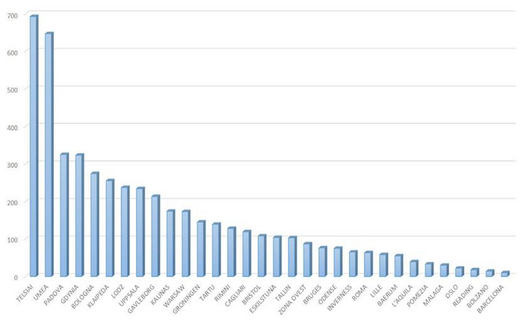
Gdynia zajęła 4. miejsce – ok. 310 km/1000 mieszkańców
Liderzy: 1. Telsze (Litwa) – ok. 695 km/1000 mieszk., 2. Umea (Szwecja) – 645 km/1000 mieszk., 3. Padwa (Włochy) – ok. 312 km/1000 mieszk.

LICZBA PRZEJECHANYCH KILOMETRÓW W PRZELICZENIU NA AKTYWNYCH UCZESTNIKÓW
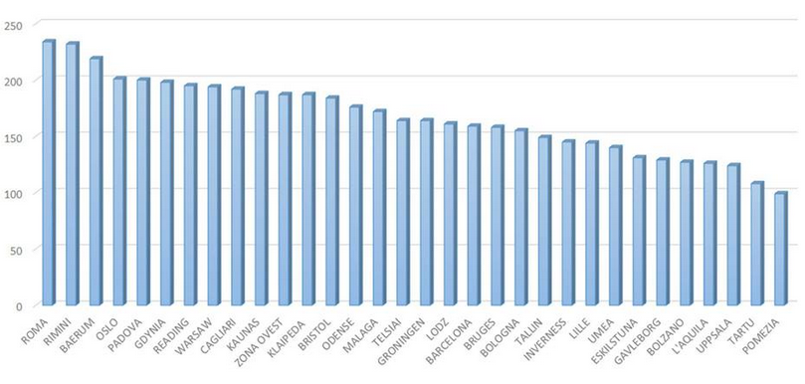
Gdynia zajęła 6. miejsce – ok. 310 km/1000 mieszkańców
Liderzy: 1. Rzym (Włochy), 2. Rimini (Włochy), 3. Baerum (Norwegia)
Gdynia wzięła udział w European Cycling Challenge 2014 w ramach realizacji projektu CIVITAS DYN@MO. Jest to część kampanii promującej jazdę na rowerze, chodzenie i strefy piesze.
REZULTATY W GDYŃSKIEJ DRUŻYNIE
Statystyki European Cycling Challenge 2014 dla Gdyni:
- Liczba uczestników: 748 (486 mężczyzn, 282 kobiety)
- Liczba przejechanych kilometrów: 80 655,88
- Spalone kalorie: 1 326 091
- Spalone batoniki: 5 468
- Oszczędności na paliwie: 32 262 PLN

Liderzy gdyńskiej drużyny:
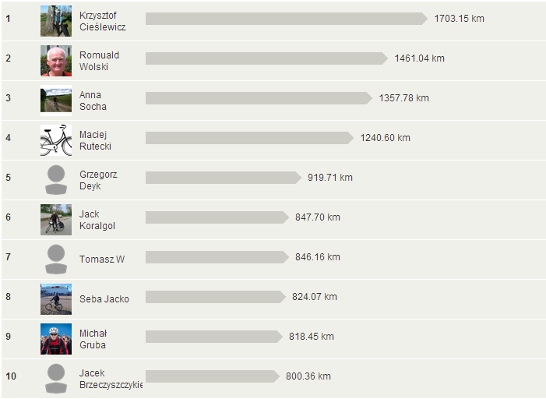

Pięciu najlepszych rowerzystów nagrodziliśmy zestawami upominkowymi w czasie wydarzenia finałowego 31 maja 2014 roku.

Liderzy gdyńskiej drużyny – mężczyźni
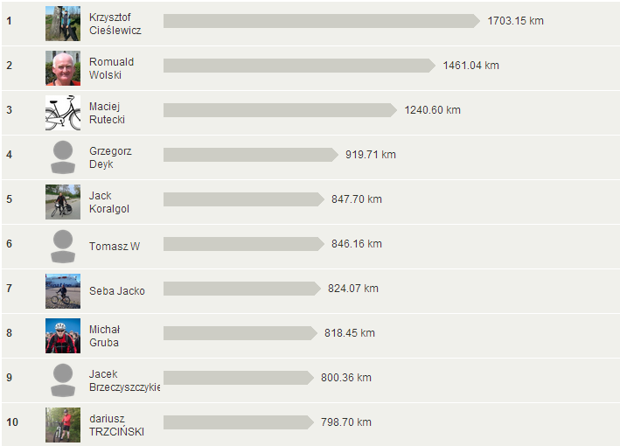
Liderzy gdyńskiej drużyny – kobiety
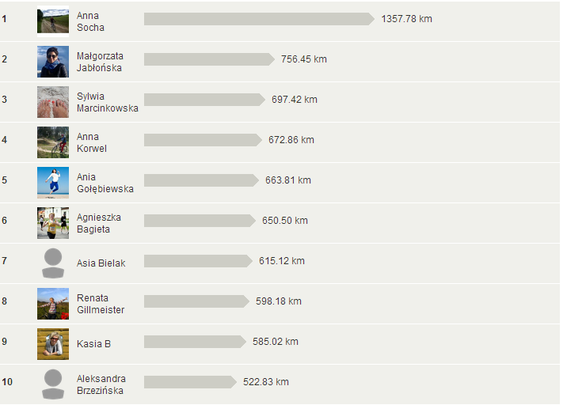

Sponsorzy i podmioty, którzy wsparli organizację finałowego wydarzenia ECC2014 w Gdyni
